Data: 18.05. – 21.05. 2020 r.
klasa: V
Temat: W czym pomogła nić Ariadny? Mitologia na językach
T: „Mit o Tezeuszu i Ariadnie”
- Przepisz temat do zeszytu.
- Przeczyta mit.
- Wykonaj ćwiczenia.
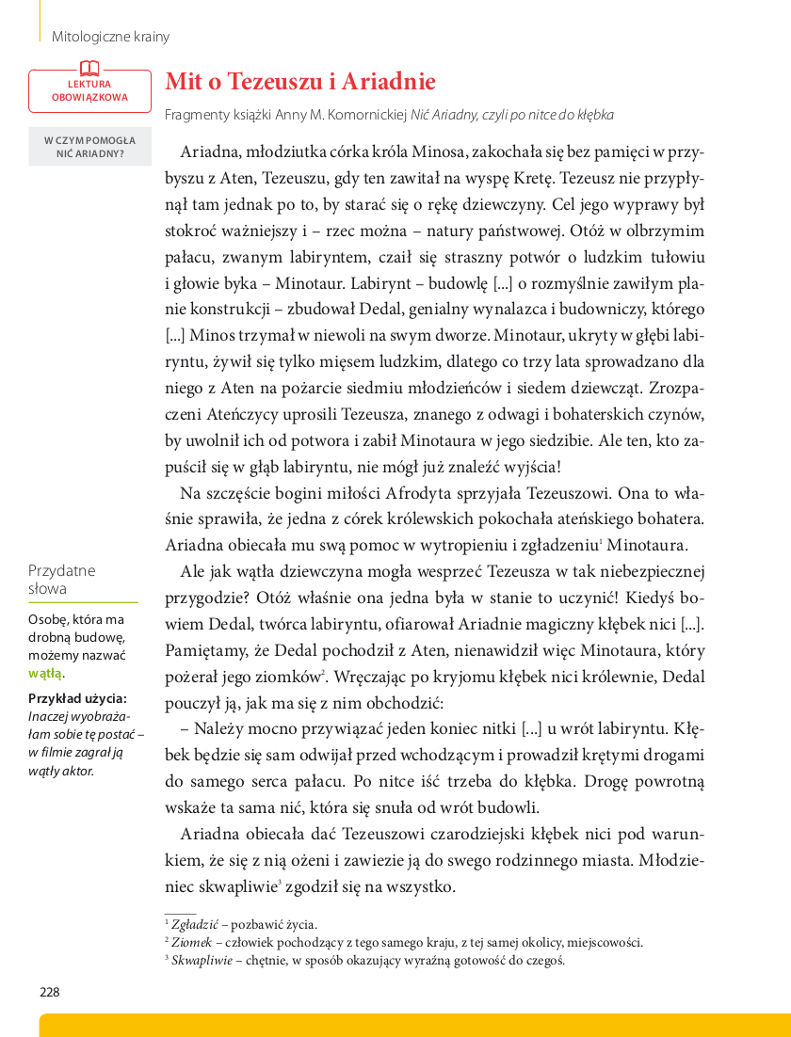

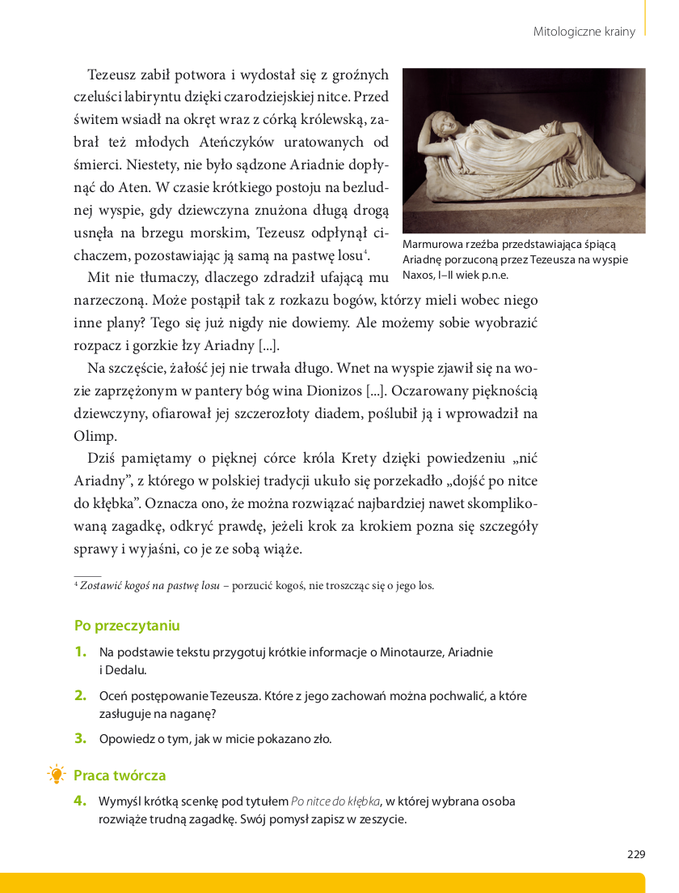

ćw. 1 Napisz krótko, kim byli:
- Minotaur
- Ariadna
- Dedal
ćw. 2
Czego dowiedziałeś się o Tezeuszu, oceń jego postępowanie, co było dobre, a co złe w jego zachowaniu?

ćw. 3
Przeczytaj informacje – Mitologia na językach

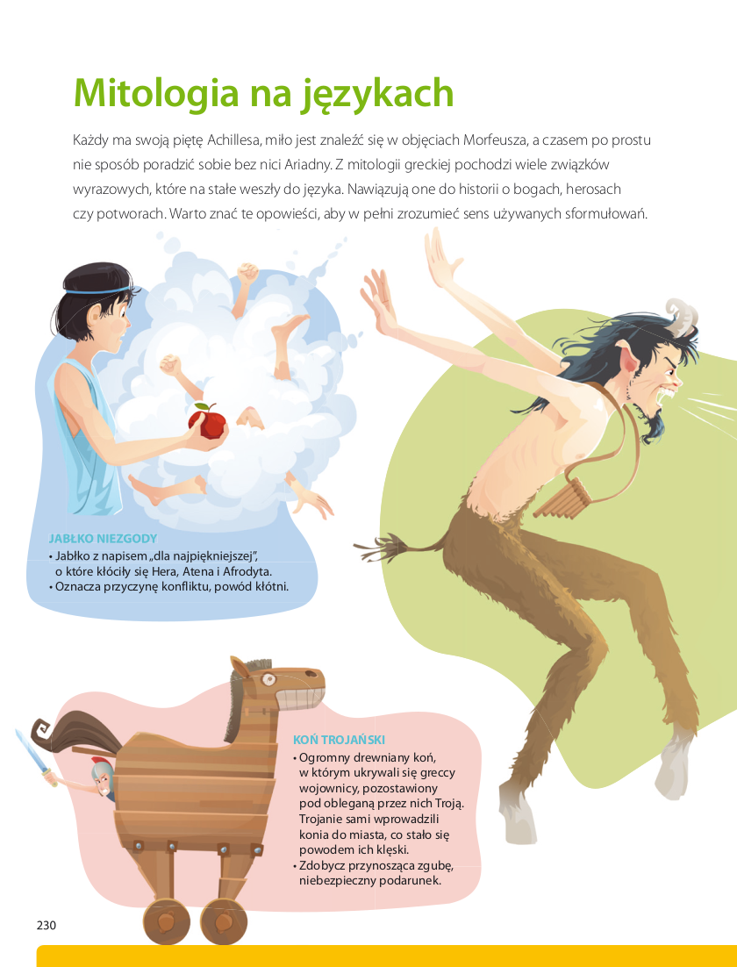

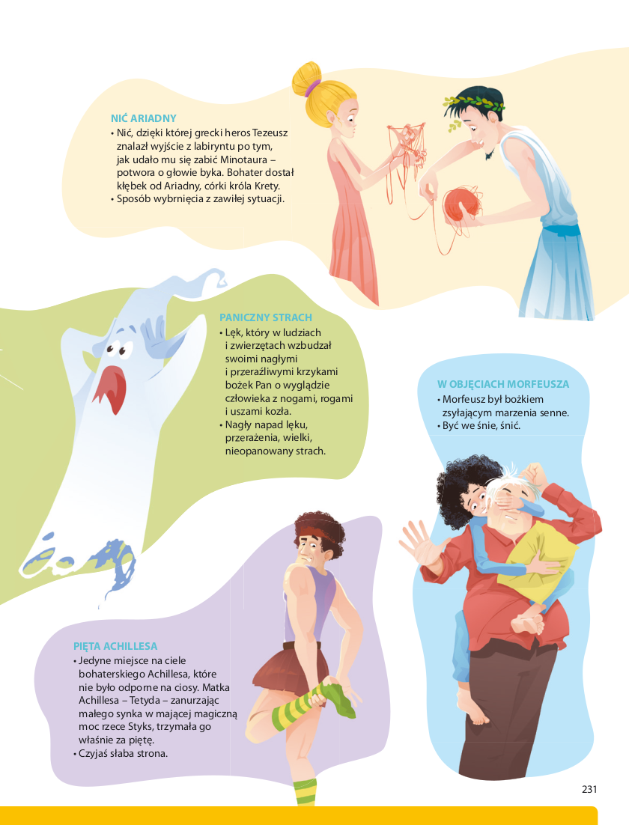

ćw. 5
Wypisz związki frazeologiczne do zeszytu litery drukowane ( bez wyjaśnień)
zadania wykonaj do dnia 26.05. 2020 r. i wyślij na adres sosw112@wp.pl

